Министерство образования и науки РФ

Федеральное автономное бюджетное образовательное учреждение высшего образования

«Омский государственный технический университет»

|  |  |
| --- | --- |
| Факультет (институт) | *Информационных технологий и компьютерных систем* |
|  |  |
| Кафедра | *Прикладная математика и фундаментальная информатика* |
|  |  |

**Лабораторная работа 3**

|  |  |
| --- | --- |
| по дисциплине | ***Алгоритмизация и программирование*** |
|  |  |
| на тему |  |

|  |  |  |  |  |  |  |  |  |  |  |
| --- | --- | --- | --- | --- | --- | --- | --- | --- | --- | --- |
|  |  |  | **Студента** | | Изгородина Ильи Юрьевича | | | | | |
|  |  |  |  | | фамилия, имя, отчество полностью | | | | | |
|  |  |  | Курс | *1* |  | Группа | | ФИТ-**232** | | |
|  |  |  |  |  |  | |  |  | |  |
|  | | | **Направление (специальность)** | | | | | ***02.03.02*** | | |
|  | | | *Фундаментальная информатика и информационные технологии* | | | | | | | |
|  |  |  | код, наименование | | | | | | | |
|  |  |  | Руководитель | | ***ст. преподаватель*** | | | | | |
|  |  |  | ученая степень, звание | | | | | |
|  |  |  | ***Федотова И.В.*** | | | | | | | |
|  |  |  | фамилия, инициалы | | | | | | | |
|  |  |  | Выполнил | | 24 октября 2023г. | | | | | |
|  |  |  | дата, подпись студента | | | | | |
|  |  |  |  | | | | | | | |
|  |  |  |  | | | | | |  | |

|  |  |  |  |  |  |
| --- | --- | --- | --- | --- | --- |
|  |  |  |  |  |  |

Омск 2023

Содержание

1. ЗАДАНИЕ 1 3

2. ОБЩАЯ СХЕМА АЛГОРИТМА 1 4

3. ТЕКСТ 1 ПРОГРАММЫ НА C# 5

4. ПРИМЕРЫ РАБОТЫ 1 ПРОГРАММЫ 6

5. ЗАДАНИЕ 2 7

6. ОБЩАЯ СХЕМА АЛГОРИТМА 2 8

7. ТЕКСТ 2 ПРОГРАММЫ НА C# 9

8. ПРИМЕР РАБОТЫ 2 ПРОГРАММЫ 10

**1. ЗАДАНИЕ 1**

Для заданных с клавиатуры значений переменных x и n вычислить:

Y = 1 - x +x3/3! -x5/5!+ ...+(-1)n x2n-1/(2n-1)!+ ... +x11/11!.

**2. ОБЩАЯ СХЕМА АЛГОРИТМА 1**

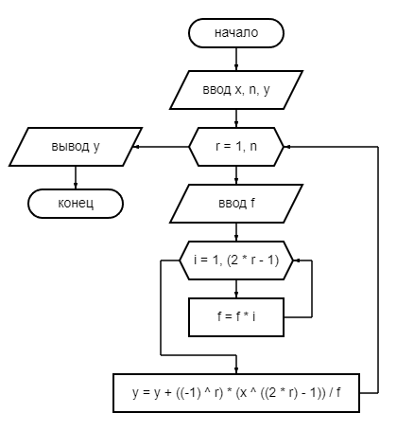

Рисунок 1 – Блок-схема алгоритма 1

**3. ТЕКСТ 1 ПРОГРАММЫ НА C#**

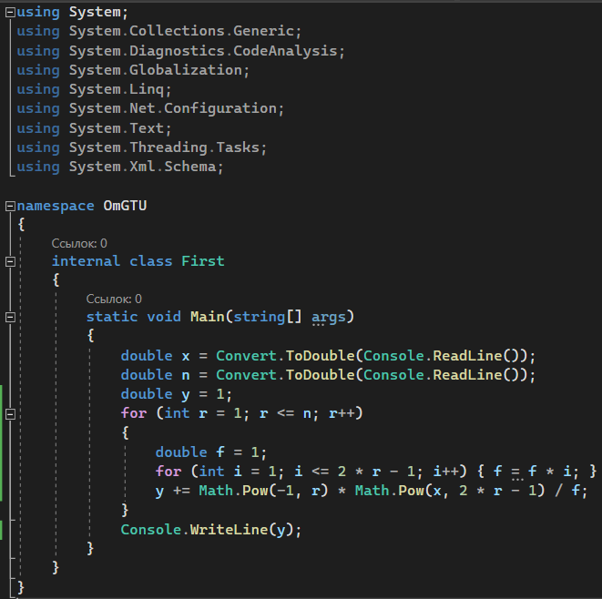

Рисунок 2 – Текст 1 программы на C#

**4. ПРИМЕРЫ РАБОТЫ 1 ПРОГРАММЫ**

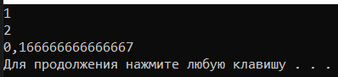

Рисунок 3 – 1 Пример работы 1 программы

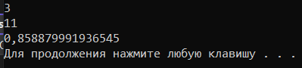

Рисунок 4 – 2 Пример работы 1 программы

**5. ЗАДАНИЕ 2**

Вычислить значения двух функций в n равномерно распределенных в диапазоне а≤x≤b точках. Результаты оформить в виде таблицы.

F1 = |sinx|+|cosx|;

F2 = |sinx|-|cosx|;

a = -;

b = .

**6. ОБЩАЯ СХЕМА АЛГОРИТМА 2**

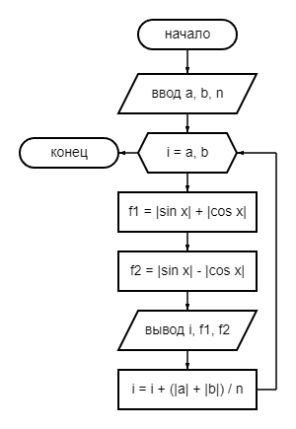

Рисунок 5 – Блок-схема алгоритма 2

**7. ТЕКСТ 2 ПРОГРАММЫ НА C#**

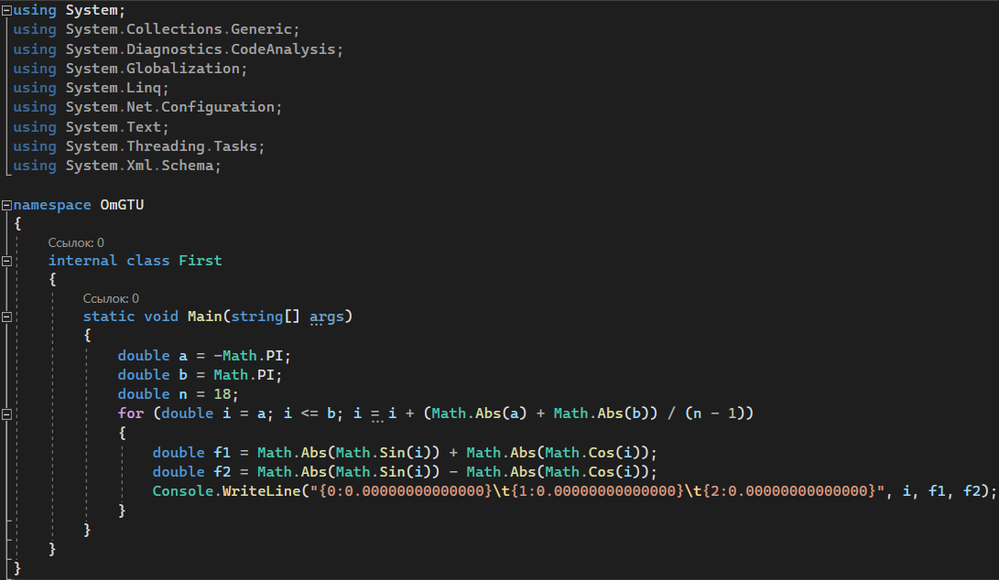

Рисунок 6 – Текст 2 программы на C#

**8. ПРИМЕР РАБОТЫ 2 ПРОГРАММЫ**

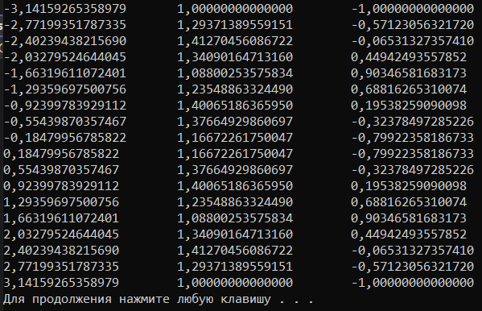

Рисунок 7 – Пример работы 2 программы